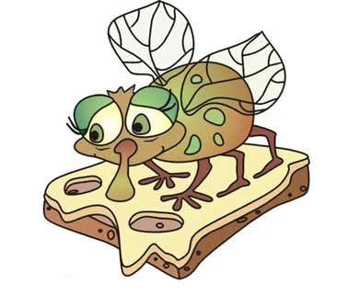
Острые кишечные инфекции

Острые кишечные инфекции - инфекционные болезни, к которым относятся дизентерия, сальмонеллез, брюшной тиф, холера, гепатит А и др. Известно более 30 подобных инфекций, это очень опасные для здоровья людей заболевания. Некоторые из них вызывают не только поражения желудочно-кишечного тракта, но и центральной и сердечно-сосудистой систем, печени, селезенки и других органов. После кишечных инфекций, особенно в случаях самолечения, могут развиваться осложнения, хронические формы болезни
Как происходит заражение кишечными инфекциями?
При кишечных инфекциях заражение происходит через рот, чаще с пищей и водой. Во внешнюю среду возбудители от больных и бактерионосителей выделяются с испражнениями или рвотными массами, иногда с мочой. Возбудители кишечных инфекций могут длительное время сохраняться в почве, в воде, а также на различных предметах (деревянные ручки, мебель). Быстро размножаются в молочных продуктах, а также в мясном фарше, студне, киселе, в воде (особенно в летнее время).
При некоторых кишечных инфекциях, прежде всего при холере, основное значение имеет водный путь передачи. Водный путь передачи может быть основным и при дизентерии. В этом случае вода загрязняется фекалиями при попадании в водоемы сточных вод из туалетов, канализации и т. п.
Перенос возбудителя на продукты питания происходит через грязные руки работников питания, а также мухами. Мухи, питаясь испражнениями, заглатывают огромное количество микробов. Залетев на кухни, домой, в столовые, мухи садятся на продукты питания. За один раз муха может выделить из кишечника до 30 тысяч дизентерийных бактерий.
Люди, не соблюдающие правил личной гигиены, в первую очередь подвержены инфекционным заболеваниям и сами являются распространителями кишечных инфекций!
Восприимчивость людей к острым кишечным заболеваниям довольно высокая. Особенно чувствительны к кишечным инфекциям маленькие дети и пожилые люди - даже небольшие количества возбудителей могут вызвать у них тяжелое заболевание с неукротимым поносом, рвотой, обезвоживанием организма, шоком.
В настоящее время острые кишечные инфекции нередко протекают в легкой форме, когда признаки болезни выражены не ярко. В связи с этим многие больные не обращаются к врачу, лечатся самостоятельно. Надо помнить, что самолечение опасно, как для самого больного, так и для окружающих. После приема лекарств, как правило, в недостаточном количестве, у больного может наступить улучшение и даже исчезнуть признаки заболевания. Однако в организме продолжают развиваться микробы-возбудители кишечных заболеваний. Такой недолеченый человек при нарушении правил личной гигиены может загрязнять предметы, с которыми он соприкасается, и вызвать заражение многих людей.
При появлении первых признаков заболевания (жидкий стул, рвота, общее недомогание, повышение температуры) следует немедленно обратиться к врачу. Это должно стать непреложным законом для всех!

ФБУЗ «Центр гигиены и эпидемиологии в Республике Татарстан (Татарстан)»

